תרגילי חזרה לחופשת הקיץ למסיימי כיתה ח
על פי הספר אפשר גם אחרת חלקים א – ב
חלק א

x
בשעות
A
בשעות
B
בשעות
O
בשעות
(–4 , 4)
בשעות
y
הפונקציה הקווית
- במערכת הצירים שלפניכם מסורטט גרף הפונקציה y = –x.
(לשני הצירים אותו קנה מידה.)
בנקודה (4 , 4–)A הורידו אנך לציר ה- x.
מה השטח של משולש OAB ?

- א. מה שיפוע הגרף של פונקציה קווית, מהצורה y = mx, העובר דרך הנקודות (10 , 5) ו- (18 , 9) ?
- כתבו את הייצוג האלגברי של הפונקציה. האם הפונקציה עולה או יורדת?
- האם הנקודה (6– , 12–) נמצאת על גרף הפונקציה? הסבירו.

- נתונה הפונקציה y = –2x + 3.
בכל סעיף השלימו ערכים מתאימים לפונקציה y = x + כך ש:

- תתקבל פונקציה שהגרף שלה מקביל לגרף של הפונקציה הנתונה.
- תתקבל פונקציה שהגרף שלה מקביל לגרף של הפונקציה הנתונה, והיא חותכת את ציר ה- y בנקודה נמוכה יותר.

y
- במערכת הצירים מסורטטים גרפים של שלוש פונקציות קוויות.

x
בשעות
y = 2x + 3
ליד הישר הכחול רשום הייצוג האלגברי של הפונקציה.
- לאיזה משני הישרים, האדום או הירוק,
מתאים הייצוג האלגברי y = –2x + 3 ? הסבירו.
- איזה מהייצוגים הבאים יכול להתאים לגרף האחר? הסבירו.
1) y = 2x – 3 2) y = –2x – 3
- סרטטו מערכת צירים משלכם, העתיקו את הגרפים והוסיפו,
ביד חופשית, סרטוט של גרף הפונקציה השנייה.

- איזה מהישרים הבאים מקביל לישר העובר דרך הנקודות (5 , 12) , (3 , 8) ?
1) y = 2x + 7 2) y = –2x + 7 3) y = $\frac{1}{2}$x + 7 4) y = –$\frac{1}{2}$x + 7

- נתונים גרפים של 4 פונקציות קוויות מהצורה: y = 4x 8.

הסימן של המקדם של x מכוסה בכתום.
פעולת החשבון שלפני המספר 8 מכוסה בכחול.
בכל סעיף, השלימו לפי התרשים של גרף הפונקציה, את הסימן של המקדם ואת הפעולה.
y
x  בשעות  -2  בשעות  22  בשעות  8  בשעות  -8  בשעות  א.  y |  | x  בשעות  -2  בשעות  2  בשעות  8  בשעות  -8  בשעות  ב. |  | x  בשעות  -2  בשעות  2  בשעות  8  בשעות  -8  בשעות  ג.  y |  | x  בשעות  -2  בשעות  2  בשעות  8  בשעות  -8  בשעות  ד.  y

- רכבת מהירה נוסעת במהירות של 280 קמ"ש (280 קילומטרים בכל שעה).
הרכבת נוסעת מרחקים ארוכים ללא עצירה.
- המרחק בין פריז לאמסטרדם הוא בערך 420 ק"מ. בכמה זמן, בערך, תעבור הרכבת מרחק זה?
- הרכבת עוברת את המרחק שבין פריז למוסקווה ב- 9 שעות. מה, בערך, המרחק ביניהן?
- מרחק הנסיעה של הרכבת הוא פונקציה של זמן הנסיעה.
שערו (לפני שתסרטטו את גרף הפונקציה):
- האם קצב ההשתנות של הפונקציה קבוע? הסבירו.
- האם אפשר להבין מהסיפור מה שיפוע הגרף של הפונקציה? הסבירו.
- בנו טבלת ערכים חלקית של הפונקציה.
- תכננו מערכת צירים מתאימה, סרטטו את הגרף של הפונקציה, ובדקו את השערותיכם.
- כתבו את הייצוג האלגברי של הפונקציה.

- נתונה הפונקציה: y = –3x + 6.
- סרטטו במערכת צירים את הגרף של הפונקציה.
- מצאו את נקודת החיתוך של הישר עם ציר ה- x.
- באיזה תחום הפונקציה חיובית, ובאיזה תחום היא שלילית?

- א. מצאו את הייצוג האלגברי של הפונקציה הקווית העוברת דרך הנקודה (3– , 1–) ושיפוע הגרף שלה 4.
ב. מצאו את הייצוג האלגברי של הפונקציה הקווית שהגרף שלה מקביל לגרף הפונקציה בסעיף א, ועוברת דרך הנקודה (1– , 1).

- בכל סעיף נתונות שתי פונקציות.
מצאו בדרך גרפית עבור אילו ערכים של x הערכים של הפונקציה y₁ גדולים מהערכים של הפונקציה y₂ .
y₁ = –x + 4 , y₂ = –2x + 6 | 3) | y₁ = 4x – 2 , y₂ = –3x + 5 | 2) | y₁ = 2x – 2 , y₂ = x – 2 | 1)

- חברת "חנייה בזול" מציעה שתי דרכים לתשלום עבור חנייה:
הצעה ראשונה | הצעה שנייה
תשלום קבוע בסך 8 שקלים,  ועוד 6 שקלים לכל שעת חנייה.  התשלום עבור חלק משעה הינו יחסי. למשל,  עבור כל 15 דקות חנייה משלמים 1.50 שקלים.  (בנוסף לתשלום הקבוע). | 10 שקלים לכל שעת חנייה.  התשלום עבור חלק משעה הינו יחסי. למשל,  עבור כל 15 דקות חנייה משלמים 2.50 שקלים.

- באיזו מערכת צירים מוצגים גרפים המתאימים לתיאור שתי הצעות החנייה? הסבירו.

זמן חנייה (בשעות)
תשלום
(בשקלים)
1)

זמן חנייה (בשעות)
תשלום
(בשקלים)
3)

זמן חנייה (בשעות)
4)
תשלום
(בשקלים)

זמן חנייה (בשעות)
תשלום
(בשקלים)
2)

- כמה ישלם מר ישראלי אם חנה לפי ההצעה הראשונה במשך 3 שעות ו- 20 דקות?
- כמה תשלם גברת שלום אם תחנה לפי ההצעה השנייה במשך 2 שעות ו- 45 דקות?

זמן חנייה (בשעות)
תשלום
(בשלים)
- לגבי כל אחת מההצעות, כתבו פונקציה המתארת את הקשר בין התשלום לבין זמן החנייה.
- עבור כמה שעות חנייה המחיר לפי שתי ההצעות זהה?
- מה התחום עבורו משתלם יותר לבחור בהצעה השנייה?

משוואות ממעלה ראשונה ושאלות מילוליות
- פתרו את המשוואות הבאות.
 | 3(3 – x) – 9(x + 3) = –7(x – 1) | (4 |  | $\frac{1}{4}$ (16x – 8) + $\frac{1}{2}$ (6x + 10) = 17 | (1
 | –2(2x + 5) – 7(x + 1) = 3(1 – 4x) | (5 |  | 3(2x – 10) – $\frac{1}{3}$ (6x + 9) = –1 | (2
 | 7(2x – 8) – 9(x – 6) = 8 – 5(x – 4) | (6 |  | –9(5 – 2x) – 7 = 5(3x – 2) – 4x | (3

- פתרו את המשוואות הבאות.
$\frac{2x}{3} – 3x + \frac{5}{4} = \frac{x}{6}$ | 5) | $\frac{2}{9}x – \frac{x}{15} = 7$ | 3) | $\frac{1}{2}x + 2 + 1\frac{1}{4}x = –5$ | 1)
$\frac{1}{2}x + 12 = 1\frac{1}{2} + 2x$ | 6) | $2\frac{1}{8}x – 15\frac{1}{2} = \frac{5}{6}x$ | 4) | $\frac{1}{8}x – \frac{1}{6}x = –1$ | 2)

- פתרו את המשוואות הבאות.
$\frac{3x – 4}{4} – \frac{2x + 1}{2} = 6 – x$ | 4) | $\frac{2x – 3}{9} + \frac{4x – 2}{7} – 2 = \frac{6x – 2}{4}$ | 1)
$\frac{1}{5}(4x + 3) – \frac{1}{3}(7x – 3) = \frac{1}{2}(3 – 3x)$ | 5) | $\frac{4x + 2}{3} – \frac{3x – 2}{5} = \frac{7x – 4}{3}$ | 2)
$\frac{7x – 1}{3} – 2(10 – x) = – \frac{1}{2}(10 – x) – 23$ | 6) | $50 – \frac{9x – 4}{7} – \frac{2 – 11x}{3} = –27 – 13x$ | 3)

משולשים חופפים
- הקטעים AF ו- EB נפגשים בנקודה C.

F
E
C
A
B
נתון: 15 ס"מ = AF = EB, 6 ס"מ = AC = EC.
- הראו כי: BC = FC .
- הסבירו מדוע ΔACB ≅ ΔECF.
- השלימו ונמקו: ∡F = ∡___, AB = ____.

N
A
D
O
R

- נתון: D - אמצע הקטע AO.
הקטעים OR ו- AN מקבילים זה לזה (OR ll AN).
- הסבירו מדוע: ∡O = ∡A ו- ∡N = ∡R.
- הראו כי ∆DAN ≅ ∆DOR.

F
R
G
M
S

1
1
2
2
- במשולשים ∆GSM ו- ∆RMS.
נתון: ∡GSM = ∡RMS ו- ∡S₁ = ∡M₁.
- הראו ש- ∡S2 = ∡M2.
- הראו ש- ∆GSM ≅∆RMS .

- לפניכם שני סרטוטים. הנתונים כתובים מתחת לסרטוטים.
באיזה מהסרטוטים אפשר להסיק כי ∡B = ∡D ? נמקו.

A
E
D
C
B
A
E
D
C
B
א.
ב.

נתון:  נתון: 

- בסרטוט נתון: DN = PG KD = KP ; .
- הראו כי KN = KG.

K

G
P
N
D

- נראה ש- ∆KDG ≅ ∆KPN. השלימו את ההסבר.
- KD = ____ לפי הנתון.
- KN = KG לפי סעיף א.
- ∡K = ∡K משותפת.
- ∆KDG ≅ ∆KPN לפי משפט חפיפה__________.
- רשמו לפחות שני שוויונות נוספים שניתן להסיק מתוך החפיפה.

משולש שווה שוקיים
- בכל אחד מהסרטוטים שלפניכם חשבו את מידת הזוויות המסומנות באותיות.
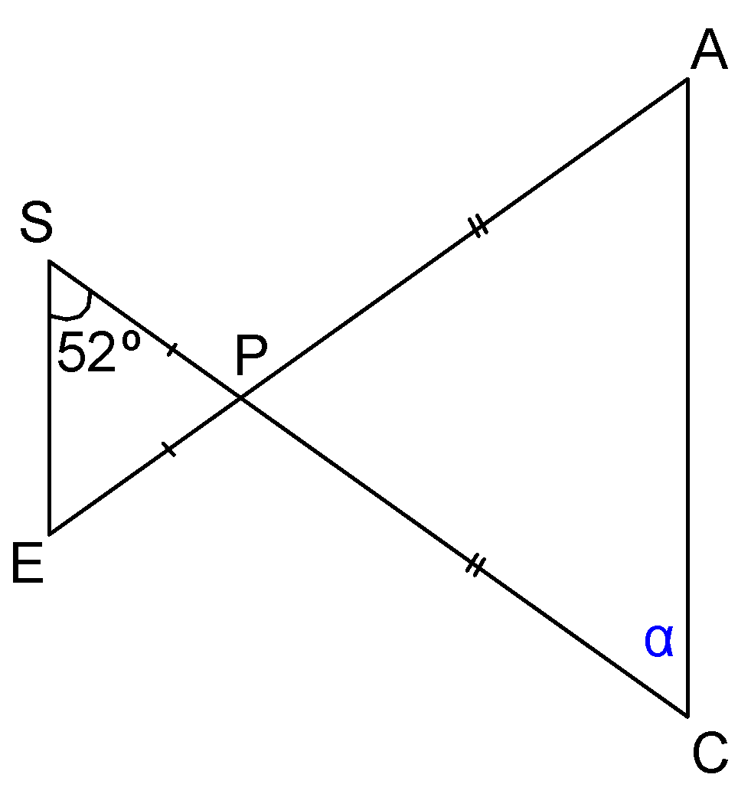
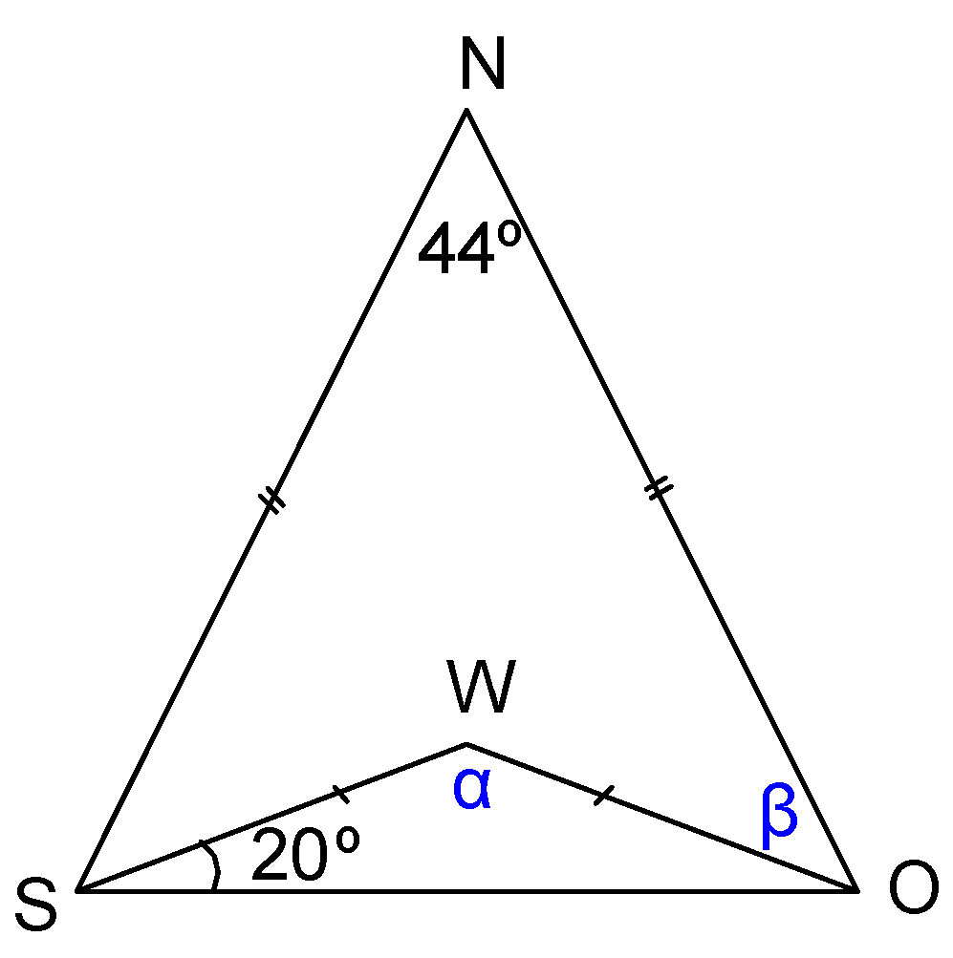

ב.
א.

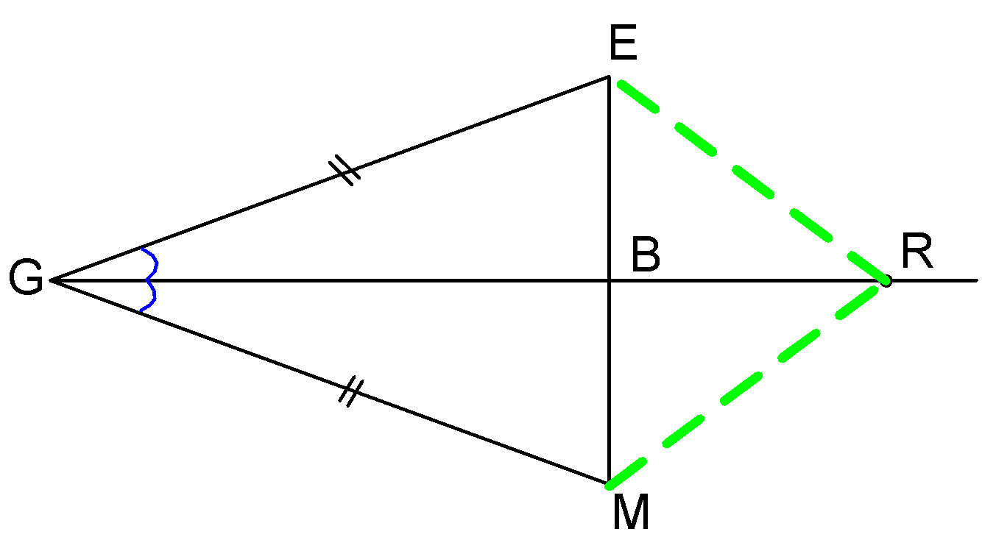
- ΔGEM הוא משולש שווה-שוקיים.
GB - חוצה-זווית הראש.
R היא נקודה כלשהי על המשך הקטע GB.
הראו כי ΔERM הוא שווה-שוקיים.

- ABCD טרפז (AB || DC). ∡B = 60°. DB חוצה את הזווית ∡D.
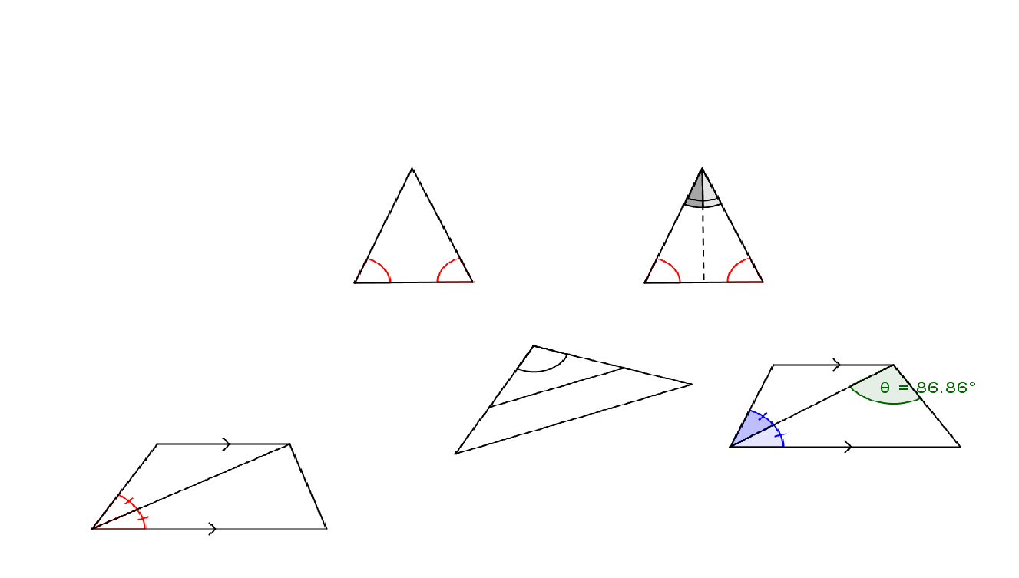
- הראו כי המשולש ΔADB שווה-שוקיים.

A
B
C
D
- האם ניתן להגיע למסקנה שהמשולש ΔADB שווה-שוקיים גם מבלי לדעת את מידת הזווית ∡B ? הסבירו.

